ПРЕЦЕДЕНТНЫЙ ХАРАКТЕР РЕШЕНИЙ ЕВРОПЕЙСКОГО СУДА ПО ПРАВАМ ЧЕЛОВЕКА ДЛЯ РОССИЙСКОЙ ПРАВОВОЙ СИСТЕМЫ

Основы прав человека – это прежде всего уважение жизни и достоинства каждого человека. Права человека нельзя заработать купить или получить в наследство, поскольку они неотъемлемы и присущи каждому человеку, независимо от пола, языка, религии, социального происхождения, имущественного положения и иных обстоятельств.
Вопросы прав человека, основных свобод, демократии и верховенства закона носят сегодня международный характер. На протяжении многих столетий, отсутствовали единые стандарты прав и свобод человека на межгосударственном уровне. Однако после II Мировой войны вопрос о создании единых ценностей был решен. Таким образом, в 1950 г. была создана общая система стандартов основополагающих прав и основных свобод человека для всей Европы, что связано с принятием Советом Европы Конвенции о защите прав человека и основных свобод (далее – Конвенция). Конвенция устанавливает неотъемлемые права и свободы для каждого и обязывает государства гарантировать эти права каждому человеку, который находится под их юрисдикцией. Но стоит отметить, что она не только провозглашает основополагающие права человека, но создает особый механизм их защиты. Главное отличие Конвенции от иных международных договоров, касающихся прав человека, заключается в существовании действующего механизма защиты декларируемых прав. В качестве такого механизма выступает Европейский Суд по правам человека (далее – Европейский Суд, Страсбургский Суд).
Страсбургский Суд – независимый наднациональный орган правосудия, который на европейском уровне осуществляет контроль за соблюдением основных прав человека всеми странами-участниками Конвенции, обеспечивая соблюдение и исполнение норм Конвенции ее государствами-участниками. Эту задачу он осуществляет путем рассмотрения и разрешения конкретных дел, принятых им к производству на основе жалоб, поданных физическим лицом, неправительственной организацией или группой частных лиц.
Интересно отметить, что количество жалоб, поступающих от всех стран-участников, с каждым годом растет. Вероятно, это связано с тем, что граждане не довольны результатами национальных судебных разбирательств. И ничего не остается, как обратиться в Европейский Суд (см. Приложение 1).
На сегодняшний день, количественный состав участников Конвенции составляют 47 государств. Российская Федерация входит в данное сотрудничество с 1996 года, но Конвенция была ратифицирована в 1998 году. С этого момента, в соответствии с ч.4 ст. 15 Конституции Российской Федерации, положения Конвенции отныне являются составной частью российской правовой системы. Ратификация Россией Конвенции предоставляет возможность всем лицам, находящимся под ее юрисдикцией, обращаться в Страсбургский Суд, если они считают, что их права нарушены. Это подтверждается ч.3 ст.46 Конституции Российской Федерации, которая гласит, что «каждый вправе в соответствии с международными договорами Российской Федерации обращаться в межгосударственные органы по защите прав и свобод человека, если исчерпаны все имеющиеся внутригосударственные средства правовой защиты».
Стоит отметить, что наибольшее количество жалоб в Европейский суд по правам человека поступает от граждан российского государства. Это говорит о том, что в российском государстве недостаточно эффективен внутригосударственный механизм защиты прав и свобод. Такой факт доказывает статистика, показывающая, что число таких обращений за 2010 г. достигло 40 300 обращений, составляющих 28,9% от числа всех жалоб, поступивших от стран-участников (см. Приложение 2).
Для предотвращения роста числа жалоб, поступающих в Европейский Суд, целесообразно акцентировать внимание правоприменителей на прецедентном праве Страсбургского Суда.
По мнению доктора Нерсесянца В.С. под судебным прецедентом понимается судебное решение по конкретному делу, имеющее значение общеобязательного правила для такого решения всех аналогичных дел; право принимать решения, имеющие значение прецедента, имеют лишь высшие судебные инстанции (в соответствии с установленными правилами прецедента).
Как известно, любой судебный прецедент структурно делится на две части:
- Ratio decidendi (основание решения) – часть решения суда, излагающая нормы права, на основе которых разрешалось данное дело. Именно эта часть и будет обязательной для всех последующих решений судов при рассмотрении аналогичных дел. Тем самым формируется правовая основа, которая имеет нормативный характер и применяется не только в отношении сторон по данному делу, но и всех других лиц. Соответственно, представляет собой норму прецедентного права.
- Obiter dictum – остальная часть решения, по которой понимаются замечания суда по вопросам, которые не входят в предмет судебного решения. К тому же часть obitur dictum не имеет обязательной силы, в отличии от ratio decidendi.
Российский юрист, профессор М.Н. Марченко наоборот выделяет три основных модели прецедента.
Первая модель - модель частной аналогии, в соответствии с которой судебное решение, которое именуется прецедентом, является образцом или примером при рассмотрении аналогичных дел, независимо от того, насколько высокой судебной инстанцией оно принято.
Вторая модель является нормоустанавливающей - судебные решения, которые именуются прецедентом, содержат в себе определённые правила, которые нижестоящие суды в обязательном порядке должны применять при рассмотрении аналогичных дел.
Суть третьей модели заключается в том, что судебные решения, которые именуются прецедентом, опираются на определенные правовые принципы, создают и поддерживают их, а также могут использоваться при рассмотрении аналогичных дел в будущем и для дальнейшего совершенствования правовой системы.
В соответствии с классификацией М.Н. Марченко, решения ЕСПЧ являются прецедентами и относятся к третьей модели. Такие решения как акты толкования, не имеющие в своем содержании общих норм, создают определённую направляющую судебную практику по определенному пути, а также конкретизируют и развивают общие принципы, лежащие в основе постановлений Страсбургского Суда.
М.Н Марченко полагает, что в совокупности с принципами толкования, которые выработаны Европейским Судом применительно к Конвенции и Протоколам к ней, это позволяет говорить об актах толкования Страсбургского Суда как о прецедентах, которые относятся к третей модели.
Б.Л. Зимненко, доктор юридических наук, профессор кафедры международного права Дипломатической академии МИД РФ, делит прецеденты на судебные прецеденты и прецеденты толкования. Как известно, судебные прецеденты содержат правовую норму, которая обеспечивается принудительной силой государства. Под прецедентом толкования понимается определение смысла правовой нормы высшим судебным органом, которое должно быть учтено при рассмотрении дел по данной статье. Стоит заметить, что Европейский Суд занимается правоприменительной, а не правотворческой деятельность, т.к применяет нормы, а не создает их. Следовательно, решения и постановления Страсбургского Суда не содержат правовых норм и отсутствуют основания говорить о существовании прецедентного права Европейского Суда.
Вместе с тем, несмотря на множество различных подходов к определению понятия «прецедент», решения Европейского Суда в целом можно рассматривать как прецеденты подавляющим большинством российских правоведов. В этой связи актуальность сохранена.
Целесообразно отметить, что существуют препятствия относительно обращений российских судов к правовым позициям Страсбургского Суда. К таким препятствиям можно отнести низкий уровень информированности судей. Даже, несмотря на то, что существует официальный источник – Бюллетень ЕСПЧ, в котором кратко изложены все постановления и решения Европейского Суда, проблема остается открытой. Устранить препятствия можно благодаря СМИ и иным официальным источникам, содержащих наиболее важные процессуальные действия Страсбургского Суда, которые бы информировали судей.
Как известно, в 2002 году Государственной Думой был внесен законопроект «О порядке опубликования в Российской Федерации решений Европейского Суда по правам человека», но, к сожалению, позже был отклонен. Названный Федеральный закон разрабатывался с целью ознакомления граждан РФ, органов судебной, исполнительной и законодательной власти с решениями Европейского Суда. Интересно отметить, что первоначально закон был поддержан Правительством, а также профильным Комитетом Госдумы по государственному строительству. Однако Правительство вскоре пересмотрело свою позицию, что и повлияло на голосование центристских фракций. Как стало известно, на точку зрения Правительства повлиял Павел Лаптев (Уполномоченный РФ при Европейском Суде), который категорически возражал против самой идеи официальной публикации страсбургских решений. Поскольку неопределенный статус решений Страсбургского Суда, безусловно, куда более удобен властям, чем четкое закрепление конвенционального права на уровне обязательных для исполнения норм.
Вместе с тем, решения, которые принимаются Европейским Судом всегда носят обязательных характер, что вытекает из ч.3 ст.46 Конституции Российской Федерации: «Каждый вправе в соответствии с международными договорами Российской Федерации обращаться в межгосударственные органы по защите прав и свобод человека, если исчерпаны все имеющиеся внутригосударственные средства правовой защиты», что также аналогично постановлениям Конституционного Суда РФ.
Рассматривая вопрос об обязательности его решений, В. В. Лазарев, в частности, указывает: «Обязательность решения Конституционного Суда не означает, что таковым является все его содержание, что оно целиком носит нормативно-прецедентный характер как источник конституционного права. Это относится, прежде всего, к резолютивной части, содержащейся в ней формулировке решения. Но обязательна и мотивировочная часть, правда, не все в ней сказанное, а то, что образует систему правовых аргументов, правовую позицию, лежащую в основе решения и выражающую правопонимание соответствующего конституционного принципа, нормы и должного конституционного содержания оспоренного правоположения».
И все же стоит отметить, что споры по поводу судебного прецедента будут продолжаться постоянно с переменным успехом сторонников той или иной точки зрения. На данный момент нет таких законов, которые могли бы разрешить этот спор. В соответствии с Конституцией РФ: Высшие Суды Российской Федерации не обладают правотворческими полномочиями и являются только правоприменительными органами (ст.125-127); судьи независимы и подчиняются только Конституции РФ Федеральному Закону (ч.1 ст.120); только Федеральное собрание (парламент) является законодательным органом (ст.94); составной частью правовой системы Российской Федерации являются международные договоры, общепризнанные принципы и нормы международного права (а не судебные прецеденты) (ч.4 ст.15). Также стоит обратить внимание на немаловажную деталь - осуществление государственной власти происходит на основе разделения на законодательную, исполнительную и судебную. Притом органы законодательной, исполнительной и судебной являются самостоятельными (ст. 10). Поэтому, для того чтобы ввести судебный прецедент в качестве источника права, недостаточно внести какие-либо дополнения или изменения в некоторые Федеральные Законы. Необходимо концептуально изменить Конституцию РФ, а не просто уточнить компетенции отдельных федеральных органов государственной власти.
Следует отметить, что Российская Федерация, которая является участником Конвенции, признает юрисдикцию Страсбургского Суда обязательной по вопросам толкования и применения Конвенции и Протокола к ней в случае предполагаемого нарушения Российской Федерацией положений этих договорных актов, когда предполагаемое нарушение имело место после вступления их в силу в отношении России. В связи с этим, во избежание любого нарушения Конвенции, применение судами вышеназванной Конвенции должно осуществляться с учетом практики Европейского Суда. В соответствии с п.1 ст.46 Конвенции эти постановления в отношении России, принятые окончательно, являются обязательными для органов государственной власти Российской Федерации, в том числе и для судов.
Все же, если обратиться к конкретным решениям, то можно сказать, что прецедентный характер решений Европейского Суда подчеркивает практика отечественных Судов общей юрисдикции.
Например, одно из таких решений было вынесено Ново-Савиновским Районным Судом в Татарстане. Суд рассмотрел иск жительницы Казани Арины Афанасьевой и обязал казну выплатить компенсацию в размере 62 122 рублей. В такую сумму Ново-Савиновский Районный Суд оценил моральный вред, который причинили сотрудники милиции невиновной женщине. При вынесении данного решения судья основывался на положениях Европейской конвенции о защите прав человека и основных свобод.
В другом деле «Михеев против Российской Федерации» Постановление Европейского Суда по правам человека от 26 января 2006 г. по жалобе N 77617/01, Европейский Суд по правам человека подтвердил, что власти обязаны обеспечивать физическую неприкосновенность лиц, находящихся под стражей. В противном случае применение жестокого обращения или пытки к заявителю также презюмируется, и в связи с этим возникает вопрос о нарушении статьи 3 Конвенции.
В заключение стоит отметить, что данные примеры показывают, что судебные акты и прецеденты, которые формируются Европейским Судом, начинают активнее входить в правовой порядок судебной системы Российской Федерации. Вышеупомянутые решения ярко иллюстрируют то, что решения Страсбургского Суда начинают реально действовать в российской правовой системе. Поэтому можно смело утверждать, что судебные акты Европейского Суда носят прецедентный характер для судов нашего государства. Стоит отметить, что официальное признание судебного прецедента источником права позволило бы быстрее восполнять существующие пробелы в нормативных актах, укреплять и совершенствовать судебную защиту прав и свобод человека, а также способствовать формированию правовой государственности в России.

Список использованной литературы:

- Абдрашитова В.З. «Прецедентный характер решений Европейского Суда по правам человека» / «Российская юстиция» №11, ноябрь 2006 г.
- Аверин Д.М. «Прецедентное право Европейского Суда по правам человека как часть российской правовой системы» / Международные юридические чтения: материалы научно-практической конференции. – Омск: Омский юридический институт, 2008 г.
- Венгеров А.Б. «Теория государства и права», М., 1998.
- Дидикин А.Б. «Влияние решений Европейского Суда по правам человека на российское судопроизводство» / X Международная конференция по проблемам развития экономики и общества, 2009 г.
- Караманукян Д.Т. «Прецедентное право Европейского Суда по правам человека как составная часть российской правовой системы» / VIII конференция «Современные проблемы гуманитарных и естественных наук» 26-27 сентября 2011 г.
- Лазарев В.В. «Конституционный Суд России и развитие конституционного права» / «Российское право» №11, 1997 г.
- Марченко М.Н. «Юридическая природа и характер решений Европейского суда по правам человека» / «Государство и право», № 2, 2006 г.
- Нерсесянц В.С. «Теория права и государства», М., 2001 г.
- Нусбергер А. «Развитие прецедентного права Европейского Суда по правам человека на основе решений о России» / «Право и политика» , №10, 2005 г.
- Постановление Пленума Верховного Суда РФ «О применении судами общей юрисдикции общепризнанных принципов и норм международного права и международных договоров Российской Федерации» от 10 октября 2003 г. №5
- Электронный ресурс. Режим доступа: http://europeancourt.ru/statistika-evropejskogo-suda-za-1959-2009-gody/#I

Количество жалоб, поданных в Европейский Суд по правам человека (и ранее действовавшую комиссию по правам человека)

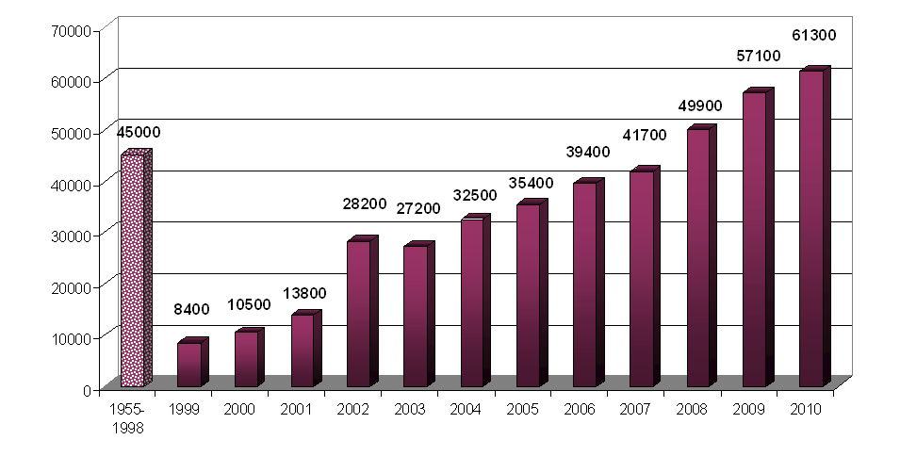
(Приложения 1)

Распределение, ожидающих рассмотрения жалоб по государствам-ответчикам
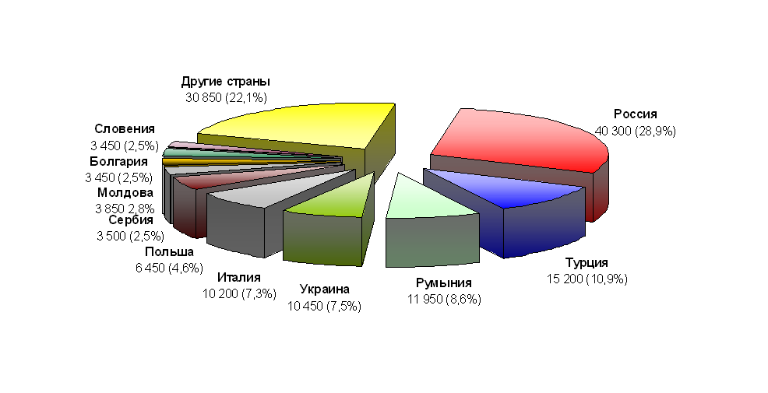
(Приложение 2)

Электронные ресурс. Режим доступа: http://ru.wikipedia.org/wiki/Европейская_конвенция_о_защите_прав_человека_и_основных_свобод
VIII конференция «Современные проблемы гуманитарных и естественных наук» 26-27 сентября 2011 г. Д.Т. Караманукян «Прецедентное право Европейского Суда по правам человека как составная часть российской правовой системы»
Электронный ресурс. Режим доступа: http://europeancourt.ru/statistika-evropejskogo-suda-za-1959-2009-gody/#I
Электронный ресурс. Режим доступа: http://europeancourt.ru/statistika-evropejskogo-suda-za-1959-2009-gody/#I
В.С. Нерсесянц - российский ученый-юрист, специалист в области философии права, политических и правовых учений. Автор фундаментальных трудов по философии права, теории права и государства, истории политических и правовых учений, разработчик оригинальной философско-правовой концепции (либертарно-юридической теории права и государства).
В.С. Нерсесянц «Теория права и государства», М.,2001.
А.Б. Дидикин «Влияние решений Европейского Суда по правам человека на российское судопроизводство»// X Международная конференция по проблемам развития экономики и общества, 2009 г.
Электронный ресурс. Режим доступа: http://ru.wikipedia.org/wiki/Судебный_прецедент
М.Н. Марченко – российский юрист, профессор, теоретик права и государства, Президент ассоциации юридических вузов. Является председателем диссертационного Совета по защите докторских диссертаций, членом редколлегии журналов «Государство и право», «Правоведение» и «Вестник МГУ» (Серия 11, Право.), «Журнал российского права».
М.Н. Марченко «Юридическая природа и характер решений Европейского суда по правам человека» / «Государство и право», 2006. № 2. С. 12.
Б.Л. Зимненко - Доктор юридических наук, профессор кафедры международного права Дипломатической академии МИД РФ, с 5 февраля 2008 года исполняющий обязанности заведующего кафедрой международного частного права Дипломатической академии МИД РФ.
А.Б. Венгеров «Теория государства и права», М., 1998. С. 421.
Электронный ресурс. Режим доступа: http://www.memo.ru/hr/gosduma/59/13.htm
В.В. Лазарев «Конституционный Суд России и развитие конституционного права» Российское право 1997 г. №11
Постановление Пленума ВС РФ от 10.10.2003 г. №5 «О применении судами общей юрисдикции общепризнанных принципов и норм международных договоров РФ» - п.10, п.11.
В.З. Абдрашитова «Прецедентный характер решений Европейского Суда по правам человека» «Российская юстиция», N 11, ноябрь 2006 г.

